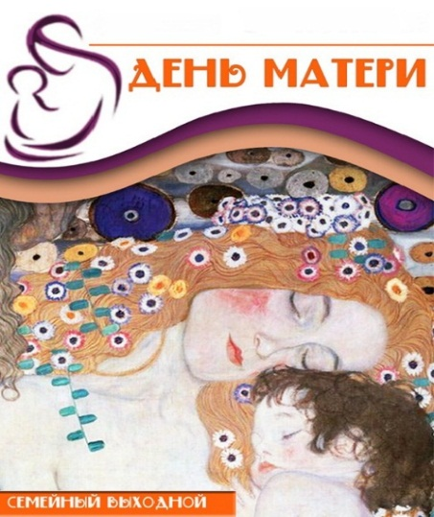 | 0+  День матери  в «Молчановке»  29 ноября  с 11.00 до 17.00

1 этаж
13.00-14.00
Каб. 103
«Я для мамочки плету»
Мастер-класс по бисероплетению
14.00-15.00
Каб. 103
«Наши мамы – мастерицы-рукодельницы»
Творческая встреча и презентация работ
декоративно-прикладного искусства клуба «Светелка»

2 этаж
11.00-17.00
Каб. 201
«Счастье быть матерью»
Книжно-иллюстративная выставка
11.00-17.00
Каб. 201
«Какая моя мама?»
Кроссворд
12.00-16.00
Каб. 201
«Свет любви материнской»
Инсталляция, игра

13.00-14.00
Каб. 201
«Мамина помощница»
Мастер-класс по изготовлению оригинальной варежки
Предварительная запись по тел. 48-66-80 (доб. 210, 211)

13.00-14.00
15.00-16.00
Каб. 204
«Выдающиеся женщины-художницы»
Викторина
Предварительная запись по тел. 48-66-80 (доб. 550, 560, 680)

3 этаж
11.00-17.00
Каб. 307
«Всё для мамы»
Книжная выставка

11.00-17.00
Каб. 307
«Из какой книги эта мама и как ее зовут?»
Викторина

12.00-14.00
Каб. 307
«Подарок маме»
Мастер-класс по изготовлению открыток

14.00-14.30
16.00-16.30
Холл каб. 312
«Лепим для мамы, лепим с мамой»
Мастер-класс по лепке из пластилина

11.00-17.00
Каб. 312
«Я скоро буду мамой»
Выставка журнальных публикаций

4 этаж
11.00-17.00
Каб. 408
«Любовь мамы бесценна!»
Выставка электронного фонда

11.00-17.00
Каб. 408
«Парад сказочных мам»
Викторина

11.00-17.00
Каб. 408
«Порадуй маму!»
Мастер-класс

11.00-17.00
Каб. 413
«Читаем с мамой»
Книжная выставка

16.00-18.00
Каб. 403
«Боевые искусства Востока»
Встреча

5 этаж
11.00-17.00
Каб. 513
«Образ матери в живописи русских и зарубежных художников»
Книжная выставка

6 этаж
11.00-17.00
Каб. 608
«Что ты знаешь о своей маме?»
Викторина

11.00-17.00
Каб. 608
«Великое слово – мама»
Игра

11.00-17.00
Каб. 608
«Любимой мамочке»
Мастер-класс по изготовлению открытки

14.00-16.00
Каб. 608
«Семейные отношения»
Встреча
Предварительная запись по тел. 48-66-80 (доб. 620)

13.00-14.00
15.00-16.00
Каб. 511, 204, 201
«Вдохновение женщин»
Экскурсия по выставкам женщин-художниц
Предварительная запись по тел. 48-66-80 (доб. 550, 560, 680)

Все мероприятия акции бесплатны!

